2nd lecture

1. Publish-Subscribe Pattern (Pub-Sub-Pattern).

-design pattern

-Използва се за комуникиране на съобщения между различни системни компоненти без да има обвързване между компонентите

* Used to **communicate messages** between different   
  system components without them knowing anything about each other’s **identity**

*проблем:

Един модул използва друг модул. Това се прави чрез импортиране на модула и правим dependency(създава зависимост: 1вия модул за да работи използва 2рия модул-depend-ва на 2рия модул.

Имаме 3ти модул който също депендва на 2рия модул. Това е нормално защото ние искаме да постигнем преизползваемост на модулите. 2ри модул се преизползва. Разделяме кода на малки парчета-компоненти(модули) и можем да ги преизползваме.

Имаме 4ти модул който също използва модул 2

+DRY-do not repeat yourself = недей да копираш код, а го преизползвай. Когато кода се повтаря на много места при edit трябва се едитва на всички места.

+Single Responsibility-всяка жаба да си знае гьола. Опитваме се да имаме различни модули които да имат собствена отговорност. Separation of concerns = всеки модул си има строго дефинирано предназначение.

Ако имаме 5ти модул, на който 1,3,4 също депендват. Правим депенденси.

Ако имаме 6ти модул, на който 1,3 депендват например. Правим депенденсита.

Така се получават много депенденсита и става преплитане=манджа с грозде.

Започваме да нарушаваме друг принцип: Loose coupling-да се стараем в нашата система да имаме минимален брой връзки. Да имаме отделени модули които не са толкова свързани помежду си. Гогато всичко се преплита прекалено много и става: spagetti code-системата става много трудна за подръжка, за дебъгване и т. н.

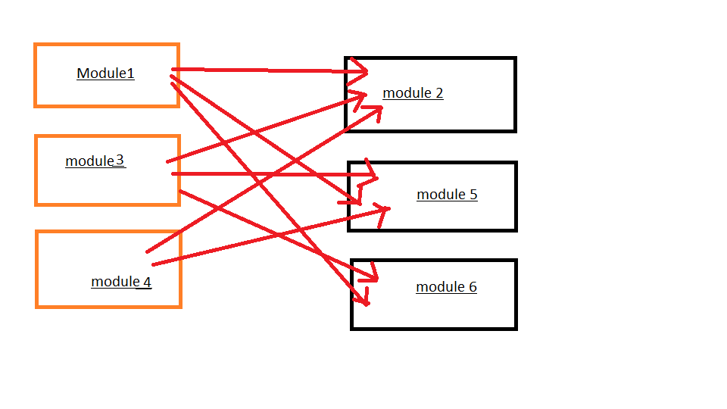

* + **Senders** (publishers), do not program the messages   
    to be sent directly to specific **receivers** (subscribers)

-разделяме системата от модули на такива които искат да изпращат(publishers) и такива които искат да получат инфо. Разделяки системата по този начин, тя се опростява. Не се налага изпращача да знае за всички получатели, за да знае какво да им прати. Изпращача изпраща, а получателите си го получават. Намесва се междинно звено „message broker“=”Event Bus”

* + Subscribers express interest in **one or more events**,   
    and only **receive messages** that are of **interest**
* Decouple and Scale Independently
* Makes software more **flexible**
* Eliminate Polling: Polling: проверява постоянно дали нещо се случило: това случи ли се? -не, това случи ли се? -не, това случи ли се? -не...

Просто когато се случи, се съобщава за това.

* Promotes **faster response time** and **reduces the delivery latency**
* Simplify Communication
* Reduces complexity by **removing** all the **point-to-point connections** with a single connection

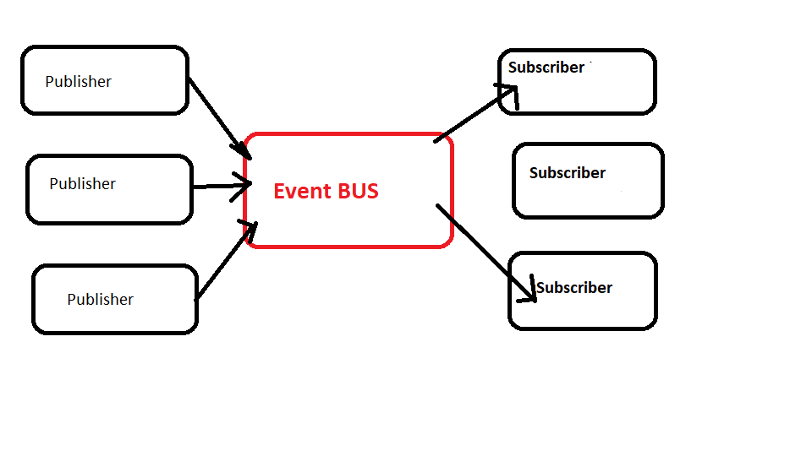

DEMO EVENT BUS!!!

2.Streams: разбиват голям обем от данни на малки парчета (чънкове), които стават лесни за прехвърляне. Стрийм с видео: не се прехвърля целото видео наведнъж. Създават се чънкове и се изпращат като стрийм.

-използват се за обработка на данни, преьвърляне на данни.

*Колекция от данни които не са достъпни наведнъж всичките, а са достъпни на парче (чънк). Като поток, като река от парчета.

* **Collections of data** that is not available at once
  + Data may come **continuously** in **chunks**

Видове:

-readable stream – can only be read

-writeаble stream

-duplex stream

-transform stream

3.Readable Stream:

const fs = require('fs');

const readStream =fs.createReadStream('./data.txt',{encoding: 'utf-8'});

readStream.on('data',(chunk)=>{

console.log('------New chunk----------');

console.log(chunk);

});

readStream.on('close',()=>{

    console.log('Stream closed');

});

=>

------New chunk----------

<Buffer 4c 6f 72 65 6d 20 69 70 73 75 6d 20 64 6f 6c 6f 72 20 73 69 74 20 61 6d 65 74 20 63 6f 6e 73 65 63 74 65 74 75 72 20 61 64 69 70 69 73 69 63 69 6e 67

... 65486 more bytes> ===1chunk

------New chunk----------

<Buffer 69 6c 69 73 20 62 6c 61 6e 64 69 74 69 69 73 20 65 61 71 75 65 20 69 70 73 75 6d 2c 20 76 65 6c 20 71 75 69 73 20 69 70 73 61 20 72 65 63 75 73 61 6e

... 65486 more bytes>

------New chunk----------

http.createServer((req, res)…-

req=read stream

res=write stream

* **HTTP Request** is a readable stream

const http = require('http');

http.createServer((req, res) => {

if (req.method === 'POST') {

let body = '';

req.on('data', data => { body += data });

req.on('end', () => {

console.log(body);

});

}

}).listen(5000);

4.Write stream: създава нов файл в който записва едно по едно нещата-chuk-ове които му казваме да запише.

Demo code!

“pipe.” -връзва 2 стрийма заедно:

readStream.pipe(writeStream);